Lampiran 1. Ketentuan Luaran Video

- Pada awal tayangan video harus memuat informasi-informasi sebagai berikut:
  - judul proposal dan nama program;
Smart Energy Management System (SEMS) berbasis Artificial Intelligence of Things (AIoT)
Program Hilirisasi Riset Prioritas - Skema Dorongan Teknologi Tahun 2026

  - logo dari kiri ke kanan Kemdiktisaintek, Logo DiktiSaintek Berdampak, Logo UNS, dan Logo Nocola;
  - nama ketua dan anggota disertai NIDN; dan
Ketua Penelitian :
Ir. Joko Slamet Saputro, S.Pd., M.T. – NIDN : 0024048904
Anggota Penelitian :
Ir. Agus Ramelan, S.Pd., M.T. - NIDN : 0015039201
Ir. Meiyanto Eko Sulistyo, S.T., M.Eng. - NIDN : 0013057705
Dr. Ir. Chico Hermanu Brillianto Apribowo, S.T., M.Eng. - NIDN : 0016048802

- Video berdurasi 3-5 menit dengan ketentuan sebagai berikut:
  - video wajib menampilkan proses pelaksanaan dan pengembangan produk, termasuk di dalamnya kegiatan perancangan PCB, Assembly, Perakitan, dan uji coba serta menunjukkan fungsi dan implementasi hasil produk;
  - Konten :
Intro
Latar Belakang
Solusi SEMS AioT
Fitur dan Keunggulan
Implementasi SEMS AioT diberbagai sektor (Gedung Universitas, Pemerintahan, Perhotelan, dan Rumah Sakit)
Kontak us
Penutup : Ucapan Terima Kasih dan credit.

  - video yang dibuat harus dapat menggambarkan hasil kegiatan secara keseluruhan hingga saat ini sesuai dengan pengembangan TKT yang ditargetkan, bukan video pidato atau ceramah;
  - video dibuat dalam bentuk dokumenter, (bukan berupa kumpulan foto atau PowerPoint);
  - seluruh konten dalam video merupakan hasil karya dari tim pegusul;
  - video dibuat sekreatif mungkin dan informatif namun tetap memperhatikan aspek copyright dan tidak melanggar Hak Kekayaan Intelektual pihak manapun;
  - video tidak mengandung unsur keberpihakan politik, iklan maupun menyinggung SARA;
  - video diharuskan menggunakan kamera yang mendukung dengan format MP4/Quicktime Mov/FLV dengan resolusi minimal 1080p dengan aspek rasio video landscape;
  - video wajib disertai narasi deskriptif menggunakan subtitle bahasa Indonesia (menggunakan running text dan voice over);
  - video mencantumkan credit title dan ucapan terima kasih kepada Direktorat Hilirisasi dan Kemitraan, Direktorat Jenderal Riset dan Pengembangan, Kementerian Pendidikan Tinggi, Sains, dan Teknologi; LPPM Universitas Sebelas Maret;
Penelitian ini didanai oleh Direktorat Hilirisasi dan Kemitraan, Direktorat Jenderal Riset dan Pengembangan Kementerian Pendidikan Tinggi, Sains, dan Teknologi dengan Nomor Kontrak: 108/SPK/C.C4/PPK.DHK/IV/2026 dan Nomor Perjanjian Penugasan: 476.1/UN27.22/PT.01.03/2026.

Segenap Tim :
Hisbullah Ahmad Fathoni, ST
Mario Alfandi Wirawan, ST
Muhammad Ilham Alghifari, ST
Laboratorium IoT FT UNS

- Pembuatan video disertai dengan storyboard.
Storyboard adalah representasi visual dari sebuah cerita atau narasi yang disusun dalam rangkaian gambar atau sketsa berurutan. Alat ini digunakan untuk merencanakan alur cerita dan elemen visual sebelum produksi, seperti pembuatan film, animasi, video, atau proyek multimedia. Storyboard yang divisualisasikan menjadi video adalah cara yang paling cepat, murah, dan efektif untuk mengkomunikasikan ide atau hasil pengujian.

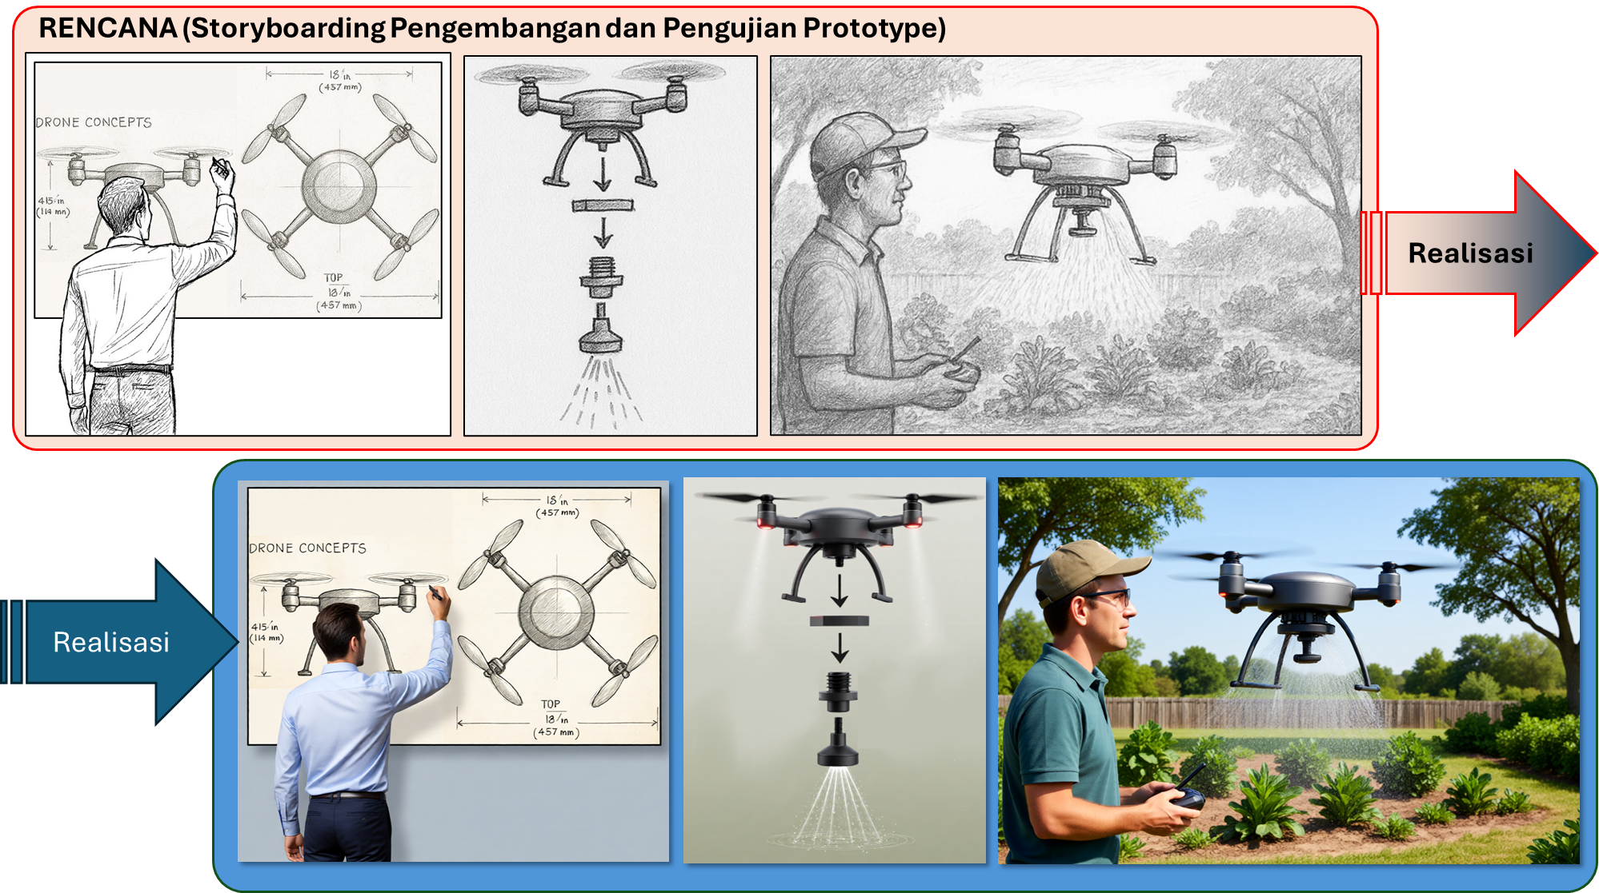

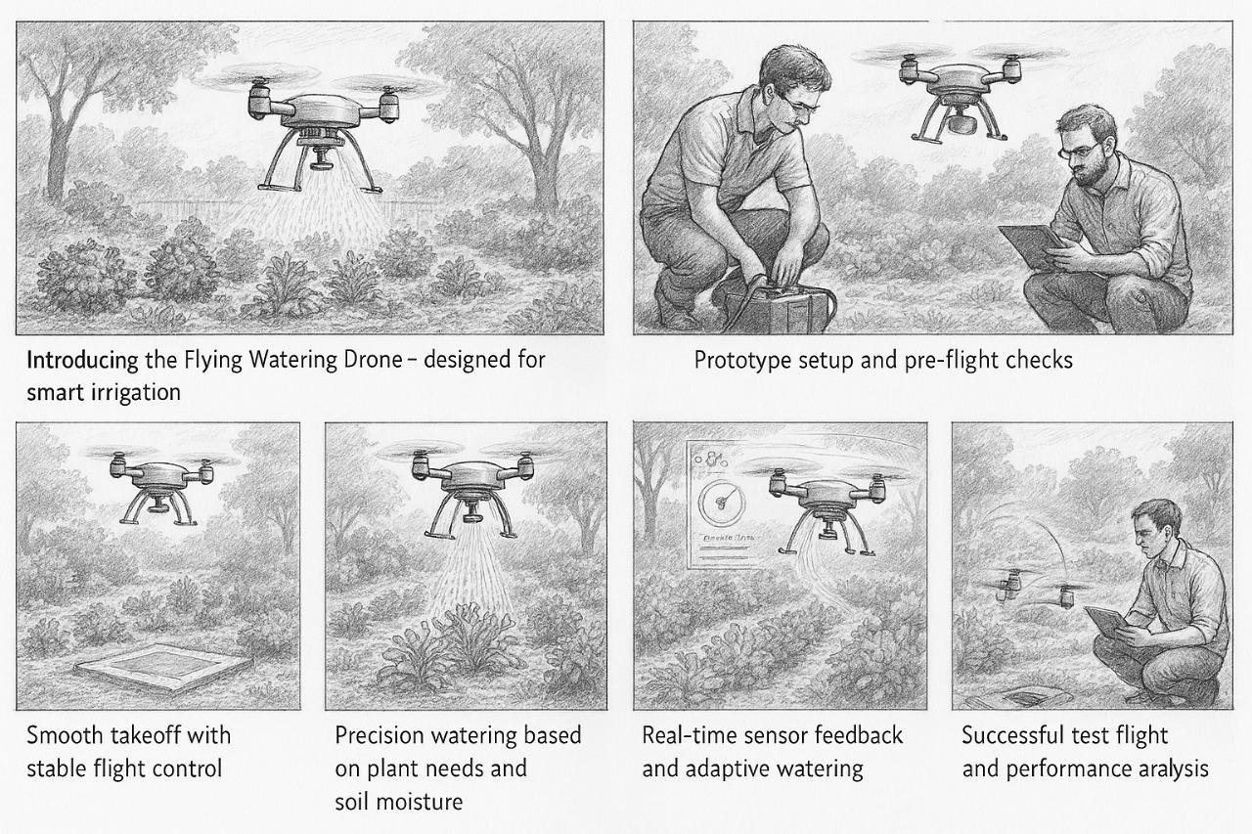
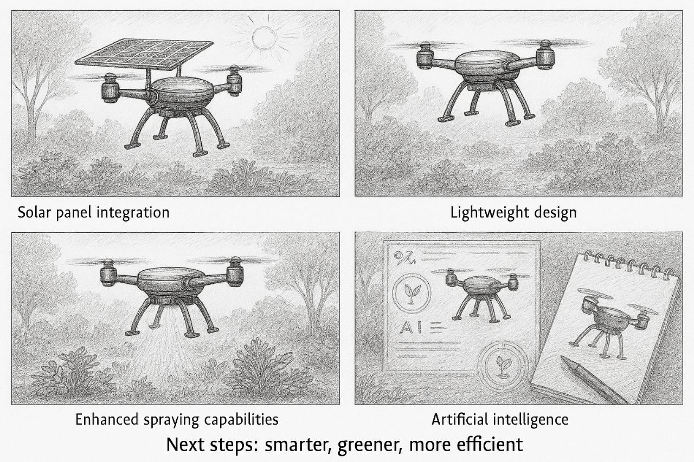

storyboard untuk contoh pembuatan video pengujian prototype dan pengembangan berikutnya.

- Contoh praktik baik luaran video yang dapat dijadikan contoh adalah Starter Kering Kultur Bakteri Bacillus aerophilus dari Direktorat Riset dan Inovasi IPB (DRI IPB).
https://www.youtube.com/watch?v=Gvr2JyNAoA

